**МИНИСТЕРСТВО ОБРАЗОВАНИЯ РЕСПУБЛИКИ БЕЛАРУСЬ**

**УЧРЕЖДЕНИЕ ОБРАЗОВАНИЯ**

**ГОМЕЛЬСКИЙ ГОСУДАРСТВЕННЫЙ ТЕХНИЧЕСКИЙ УНИВЕРСИТЕТ ИМЕНИ П. О. СУХОГО**

Факультет автоматизированных и информационных систем

Кафедра «Информационные технологии»

ОТЧЕТ ПО ЛАБОРАТОРНОЙ РАБОТЕ №2

по дисциплине «Программирование сетевых приложений»

на тему: **«Организация распределенных вычислений с использованием сокета TCP/IP средствами Linux API»**

Выполнила: студентка гр. ИТИ-41

Жукова А.А.

Принял: преподаватель

Гуменников Е.Д.

Гомель 2021

**Цель работы:** понять принципы разработки сетевых приложений, разработанных средствами *Linux API*.

**Задание:**

Распределенное умножение матриц, распределение по столбцам (циклически).

**Ход выполнения**

В ходе выполнения данной лабораторной работы были разработаны сервер и клиент для операционной системы *Linux*. Серверное приложение создает квадратную матрицу заданной размерности и распределяет нагрузку на клиентов, а клиентские приложения в свою очередь получают от сервера данные и выполняют необходимые вычисления. Для передачи данных по сети используется специальный байтовый буфер.

На рисунке 1 представлена работа сервера.

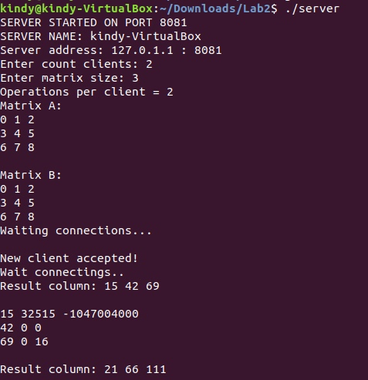

Рисунок 1 – Работа серверного приложения

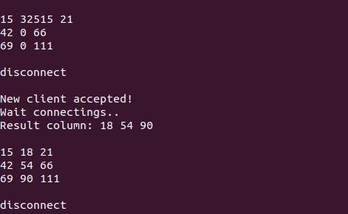

Рисунок 2 – Работа серверного приложения

Клиентское приложение получает от сервера данные в виде матрицы и столбца. После чего клиент производит необходимые умножения с использованием входных данных и в результате возвращает на сервер результат умножения.

На рисунке 3 и 4 представлена работа двух клиентских приложений.

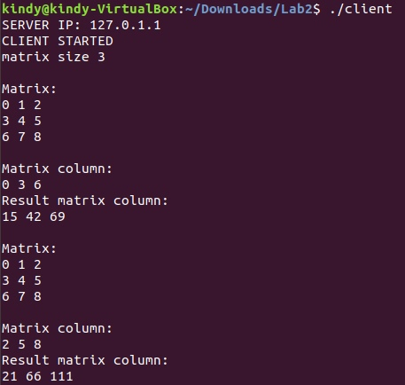

Рисунок 3 – Работа первого клиента

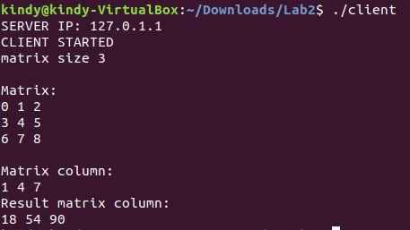

Рисунок 4 – Работа второго клиента

В дальнейшем корректность работы программ была проверена при помощи использования онлайн калькулятора. На рисунке 5 представлен результат проверки программы онлайн калькулятором.

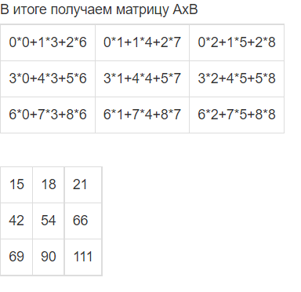

Рисунок 5 – Результат верификации

**Вывод**: в результате выполнения данной лабораторной работы были изучены основные принципы разработки распределенных вычислительных систем, а также полученные знания были применены на практике для создания клиент серверной распределенной среды вычисления на операционной системе *Linux*.

**Листинг server.cpp:**

#pragma warning( disable : 4996)

#include <stdio.h>

#include <string>

#include <sstream>

#include <time.h>

#include <fstream>

#include <sys/types.h>

#include <sys/socket.h>

#include <netinet/in.h>

#include <stddef.h>

#include <unistd.h>

#include <stdio.h>

#include <stdlib.h>

#include <pthread.h>

#include <netdb.h>

#include <arpa/inet.h>

#define MY_PORT 8081

#define PRINTNUSERS if (nclients) printf("%d user onnline\n",nclients);else printf("No User on line\n");

void* AcceptClient(void * client_socket);

void printSquareMatrix(int * m, int size);

int* createSquareMatrix(int size);

int* m_one;

int* m_two;

int* m_result;

int count_calls = 0;

int matrix_size;

int matrix_col_now;

int nclients;

int wasclients;

int max_nclients;

int count_operations;

clock_t start;

int main(int argc, char* argv[]) {

char buff[1024];

printf("SERVER STARTED ON PORT %d\n", MY_PORT);

char host[256];

char* ip;

char* ip_i;

struct hostent * host_entry;

int hostname = gethostname(host, sizeof(host));

printf("SERVER NAME: %s\n", host);

host_entry = gethostbyname(host);

int iter = 0;

while ((struct in_addr*) host_entry -> h_addr_list[iter]) {

ip = inet_ntoa(*((struct in_addr * ) host_entry -> h_addr_list[iter++]));

printf("Server address: %s : %d\n", ip, MY_PORT);

}

int sock;

if ((sock = socket(AF_INET, SOCK_STREAM, 0)) < 0) {

perror("socket");

exit(1);

}

sockaddr_in local_addr;

local_addr.sin_family = AF_INET;

local_addr.sin_port = htons(MY_PORT);

local_addr.sin_addr.s_addr = 0;

if (bind(sock, (sockaddr * ) & local_addr, sizeof(local_addr))) {

close(sock);

perror("bind");

exit(2);

}

if (listen(sock, 0x100)) {

printf("Error listen\n");

close(sock);

return 1;

}

printf("Enter count clients: ");

scanf("%d", & max_nclients);

printf("Enter matrix size: ");

scanf("%d", & matrix_size);

if (matrix_size % max_nclients > 0) {

count_operations = matrix_size / max_nclients + 1;

} else {

count_operations = matrix_size / max_nclients;

}

printf("Operations per client = %d\n", count_operations);

m_one = createSquareMatrix(matrix_size);

m_two = createSquareMatrix(matrix_size);

m_result = new int[matrix_size];

printf("Matrix A:\n");

printSquareMatrix(m_one, matrix_size);

printf("\nMatrix B:\n");

printSquareMatrix(m_two, matrix_size);

printf("Waiting connections...\n\n");

int client_socket;

sockaddr_in client_addr;

socklen_t client_addr_size = sizeof(client_addr);

while ((client_socket = accept(sock, (sockaddr*) & client_addr, & client_addr_size))) {

if (wasclients >= max_nclients) {

break;

}

nclients++;

wasclients++;

printf("New client accepted!\n");

pthread_t threadId;

pthread_create( & threadId, NULL, & AcceptClient, & client_socket);

printf("Wait connectings..\n");

}

return 0;

}

void* AcceptClient(void* client_socket) {

int sock;

sock = ((int* ) client_socket)[0];

char* buff = new char[1024];

buff[0] = (char) matrix_size;

buff[1] = (char) count_operations;

send(sock, buff, sizeof(int) * 2, 0);

count_calls++;

for (int ii = 0; ii < count_operations; ii++) {

if(count_calls == max_nclients) {

matrix_col_now -= max_nclients + 1;

count_operations--;

}

if (matrix_col_now >= matrix_size) {

break;

}

int current_col = matrix_col_now;

if(count_calls == max_nclients) { matrix_col_now += max_nclients + 1; }

else { matrix_col_now += max_nclients; }

int i, j;

for (i = 0; i < matrix_size * matrix_size; i++) {

buff[i] = static_cast<char>(m_two[i]);

}

for (i, j = current_col; i < (matrix_size * matrix_size) + matrix_size; i++, j+=matrix_size) {

buff[i] = static_cast<char>(m_one[j]);

}

send(sock, buff, sizeof(int) * (matrix_size * matrix_size + matrix_size), 0);

recv(sock, buff, sizeof(int) * matrix_size, 0);

printf("Result column: ");

for (i = 0, j = current_col; i < matrix_size; i++, j+=matrix_size) {

m_result[j] = static_cast<int>(buff[i]);

printf("%d ", m_result[j]);

}

printf("\n\n");

printSquareMatrix(m_result, matrix_size);

printf("\n");

}

nclients--;

printf("disconnect\n\n");

close(sock);

return 0;

}

int* createSquareMatrix(int size) {

int* arr = new int[size * size];

for (int i = 0; i < size * size; i++) {

arr[i] = i;

}

return arr;

}

void printSquareMatrix(int * m, int size) {

for (int i = 0; i < size * size; i++) {

printf("%d ", m[i]);

if ((i + 1) % size == 0) {

printf("\n");

}

}

}

**Листинг client.cpp:**

#pragma warning(disable: 4996)

#include <stdio.h>

#include <string.h>

#include <sys/types.h>

#include <sys/socket.h>

#include <omp.h>

#include <iostream>

#include <string>

#include <sstream>

#include <fstream>

#include <sys/types.h>

#include <stddef.h>

#include <unistd.h>

#include <stdio.h>

#include <stdlib.h>

#include <sys/socket.h>

#include <netinet/in.h>

#include <arpa/inet.h>

#define PORT 8081

char SERVERADDR[15] = "127.0.1.1";

void printSquareMatrix(int* m, int size);

void printSquareMatrixCol(int* m, int size);

int* calculateMatrixCol(int* m, int* m_row, int size);

int main(int argc, char* argv[]) {

printf("SERVER IP: %s\n", SERVERADDR);

char buff[1024];

printf("CLIENT STARTED\n");

int sock;

sock = socket(AF_INET, SOCK_STREAM, 0);

if (sock < 0) {

printf("Socket error\n");

return 1;

}

struct sockaddr_in dest_addr;

dest_addr.sin_family = AF_INET;

dest_addr.sin_port = htons(PORT);

dest_addr.sin_addr.s_addr = inet_addr(SERVERADDR);

int iResult = connect(sock, (struct sockaddr*) & dest_addr, sizeof(dest_addr));

if (iResult < 0) {

close(sock);

printf("Unable to connect to the server\n");

return 1;

}

int nsize;

int matrixSize;

int count_operations;

nsize = recv(sock, buff, sizeof(int) * 2, 0);

matrixSize = (int)buff[0];

count_operations = (int)buff[1];

printf("matrix size %d \n", matrixSize);

int* matrixA = new int[matrixSize * matrixSize];

int* matrixBCol = new int[matrixSize];

int current_op_count = 0;

while (current_op_count < count_operations &&

(nsize = recv(sock, buff, sizeof(int) * (matrixSize * matrixSize + matrixSize), 0)) > 0) {

current_op_count++;

int i, j;

for (i = 0, j = 0; i < (matrixSize * matrixSize) + matrixSize; i++) {

if (i < matrixSize * matrixSize) {

matrixA[i] = static_cast<int>(buff[i]);

} else {

matrixBCol[j] = static_cast<int>(buff[i]);

j++;

}

}

printf("\nMatrix: \n");

printSquareMatrix(matrixA, matrixSize);

printf("\nMatrix column: \n");

printSquareMatrixCol(matrixBCol, matrixSize);

int* result = calculateMatrixCol(matrixA, matrixBCol, matrixSize);

printf("\nResult matrix column: \n");

printSquareMatrixCol(result, matrixSize);

printf("\n");

for (int i = 0; i < matrixSize; i++) {

buff[i] = static_cast<char>(result[i]);

}

send(sock, buff, sizeof(int) * matrixSize, 0);

}

close(sock);

delete[] matrixA;

delete[] matrixBCol;

return 0;

}

void printSquareMatrix(int * m, int size) {

for (int i = 0; i < size * size; i++) {

printf("%d ", *(m + i));

if ((i + 1) % size == 0) {

printf("\n");

}

}

}

void printSquareMatrixCol(int * m, int size) {

for (int i = 0; i < size; i++) {

printf("%d ", *(m + i));

}

}

int* calculateMatrixCol(int* matrix, int* column, int size) {

int* res = new int[size];

for (int i = 0; i < size; i++) {

res[i] = 0;

}

for (int i = 0; i < size; i++) {

for (int j = 0; j < size; j++) {

res[i] += matrix[i * size + j] * column[j];

}

}

return res;

}